ΕΛΛΗΝΙΚΗ ΔΗΜΟΚΡΑΤΙΑ  ΠΕΡΙΦΕΡΕΙΑ ΗΠΕΙΡΟΥ  ΓΡΑΦΕΙΟ ΤΥΠΟΥ |  |  | Ιωάννινα , 26/1/10
Ταχ. Δ/νση | : | Βορείου Ηπείρου 20  454 45 Ιωάννινα
Τηλεφ. | : | 2651360300, 1, 3, 5, 7  26510 72 164, 5
Fax | : | 26510 31224
Ιστοσελίδα  Email | :  :  : | www.epirus.gov.gr  press@epirus.gov.gr
ΣΤΟ ΓΡΑΦΕΙΟ ΤΗΣ Γ.Γ.Π.Η. ΑΓΡΟΤΕΣ ΤΗΣ Π.Α.ΣΥ.

Αντιπροσωπεία αγροτών της Παναγροτικής Αγωνιστικής Συσπείρωσης (Π.Α.ΣΥ.) του νομού Ιωαννίνων δέχθηκε την Τρίτη (26/1/10/) στο γραφείο της η Γενική Γραμματέας Περιφέρειας Ηπείρου ,Δήμητρα Γεωργακοπούλου – Μπάστα.
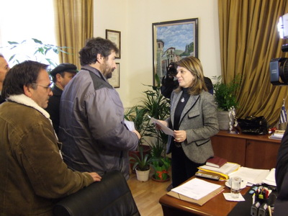
Οι αγρότες επέδωσαν στη Γενικό ψήφισμα με τα αιτήματά τους και ζήτησαν τη συμπαράστασή της. Η Γενική Γραμματέας κατανόησε τα προβλήματα που αντιμετωπίζει ο αγροτικός κόσμος και τους ζήτησε να προσέλθουν στο διάλογο με ανοιχτούς τους δρόμους αποχωρώντας από τα μπλόκα.
«Να αφήσουμε την κυβέρνηση να προχωρήσει στις θεσμικές αλλαγές που θέλει. Μέσα από το διάλογο θα επιτύχετε πολύ περισσότερα,» υπογράμμισε η Περιφερειάρχης απευθυνόμενη στους αγρότες και τόνισε: «εμείς ξέρετε ότι είμαστε πάντα κοντά σας . Δεν στεκόμαστε απέναντι στον αγροτικό κόσμο. Ξέρουμε ότι έχετε προβλήματα, το αναγνωρίζουμε. Είναι όμως προβλήματα συσσωρευμένα ,ετών, γι’ αυτό η κυβέρνηση ξεκίνησε μέσα από ένα ευθύ διάλογο χωρίς αποκλεισμούς την προσπάθεια εξεύρεσης λύσεων με θεσμικές παρεμβάσεις.»

